Bắc cầu qua dãy Trường Sơn
Tên file đầu vào: | bridge.in
Tên file đầu ra: | bridge.out
Hạn chế thời gian: | 1 giây
Hạn chế bộ nhớ: | 256 MB
Tên file chương trình: | Brigde.pas

Bề mặt dãy Trường Sơn có thể xác định bằng đường gấp khúc tọa độ các đỉnh(x₁, y₁), (x₂, y₂), …, (x_{N}, y_{N}), đối với tọa độ của các đỉnh có ràng buộc x₁ < x₂ < … < x_{N}. Các điểm đầu và cuối của bề mặt nằm ngang mức nước biển (y₁ = y_{N} = 0).
Trên bề mặt dãy núi có 2 thôn khác nhau Đông và Đoài, việc đi lại của nam nữ giữa 2 thôn rất khó khăn, vì vậy người ta quyết định làm một con đường nối 2 thôn với nhau. Con đường này sẽ đi theo dốc núi và theo chiếc cầu đang được thiết kế, độ dài của cầu không vượt quá L. Hai đầu cầu đều nằm trên bề mặt dãy Trường Sơn. Con đường cần làm sẽ đi vào một đầu cầu và đi ra ở đầu còn lại. Chiếc cầu không thể chứa các điểm nằm bên dưới đường gấp khúc (hiện nay chưa có dự án làm đường hầm trong lòng Trường Sơn). Xem ví dụ dưới (A – thôn Đông, B – thôn Đoài).
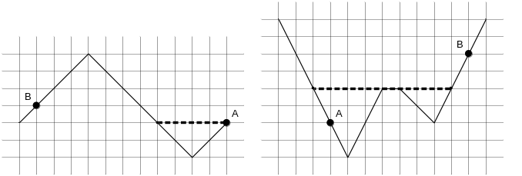  Ví dụ các phương án bắc cầu có thể | 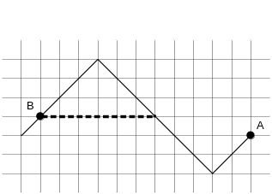  Vị trí bắc cầu không chấp nhận được
Có thể đảm bảo rằng, việc xây dựng cây cầu như thế là hoàn toàn khả thi, hơn nữa sẽ giúp giảm độ dài đường đi từ thôn Đông sang thôn Đoài. Cần viết chương trình xác định vị trí xây cầu, sao cho độ dài đường đi qua cầu từ thôn Đông sang thôn Đoài là ngắn nhất.
Dữ liệu vào
Dòng đầu tiên file đầu vào chứa 2 số nguyên dương ngăn cách nhau bởi dấu cách N và L — tương ứng là số đỉnh của đường gấp khúc (2 ≤ N ≤ 100 000) và chiều dài cho phép lớn nhất của cầu (1 ≤ L ≤ 10⁶). Dòng thứ hai chứa các tọa độ của thôn Đông, dòng thứ ba chứa tọa độ thôn Đoài.
N dòng tiếp theo chứa tọa độ các đỉnh của đường gấp khúc (x₁, y₁), (x₂, y₂), …, (x_{N}, y_{N}). Mỗi dòng chứa một cặp ngăn cách nhau bởi dấu cách. Tọa độ của các đỉnh, cũng như tọa độ của thôn Đông, thôn Đoài là những cặp số nguyên có trị tuyệt đối không vượt quá 10⁶. Bảo đảm trước rằng x₁ < x₂ < … < x_{N} , y₁ = y_{N} = 0, các thôn Đông, Đoài nằm trên đường gấp khúc.
Dữ liệu ra
Trên dòng thứ nhất và dòng thứ hai của file đầu ra chứa tọa độ của hai đầu cầu với độ chính xác đến 5 chữ số sau dấu thập phân. Trong trường hợp nhiều lời giải, hãy đưa ra lời giải bất kỳ từ chúng.
Các ví dụ
bridge.in | bridge.out
4 6  13 0  2 1  1 0  5 4  11 -2  13 0 | 13.00000 0.00000  9.00000 0.00000
6 8  3 -6  11 -2  0 0  4 -8  6 -4  7 -4  9 -6  12 0 | 2.00000 -4.00000  10.00000 -4.00000

